+7 (495) 784-05-66 +7 (985) 784-05-66
www.moodular.ru order@moodular.ru

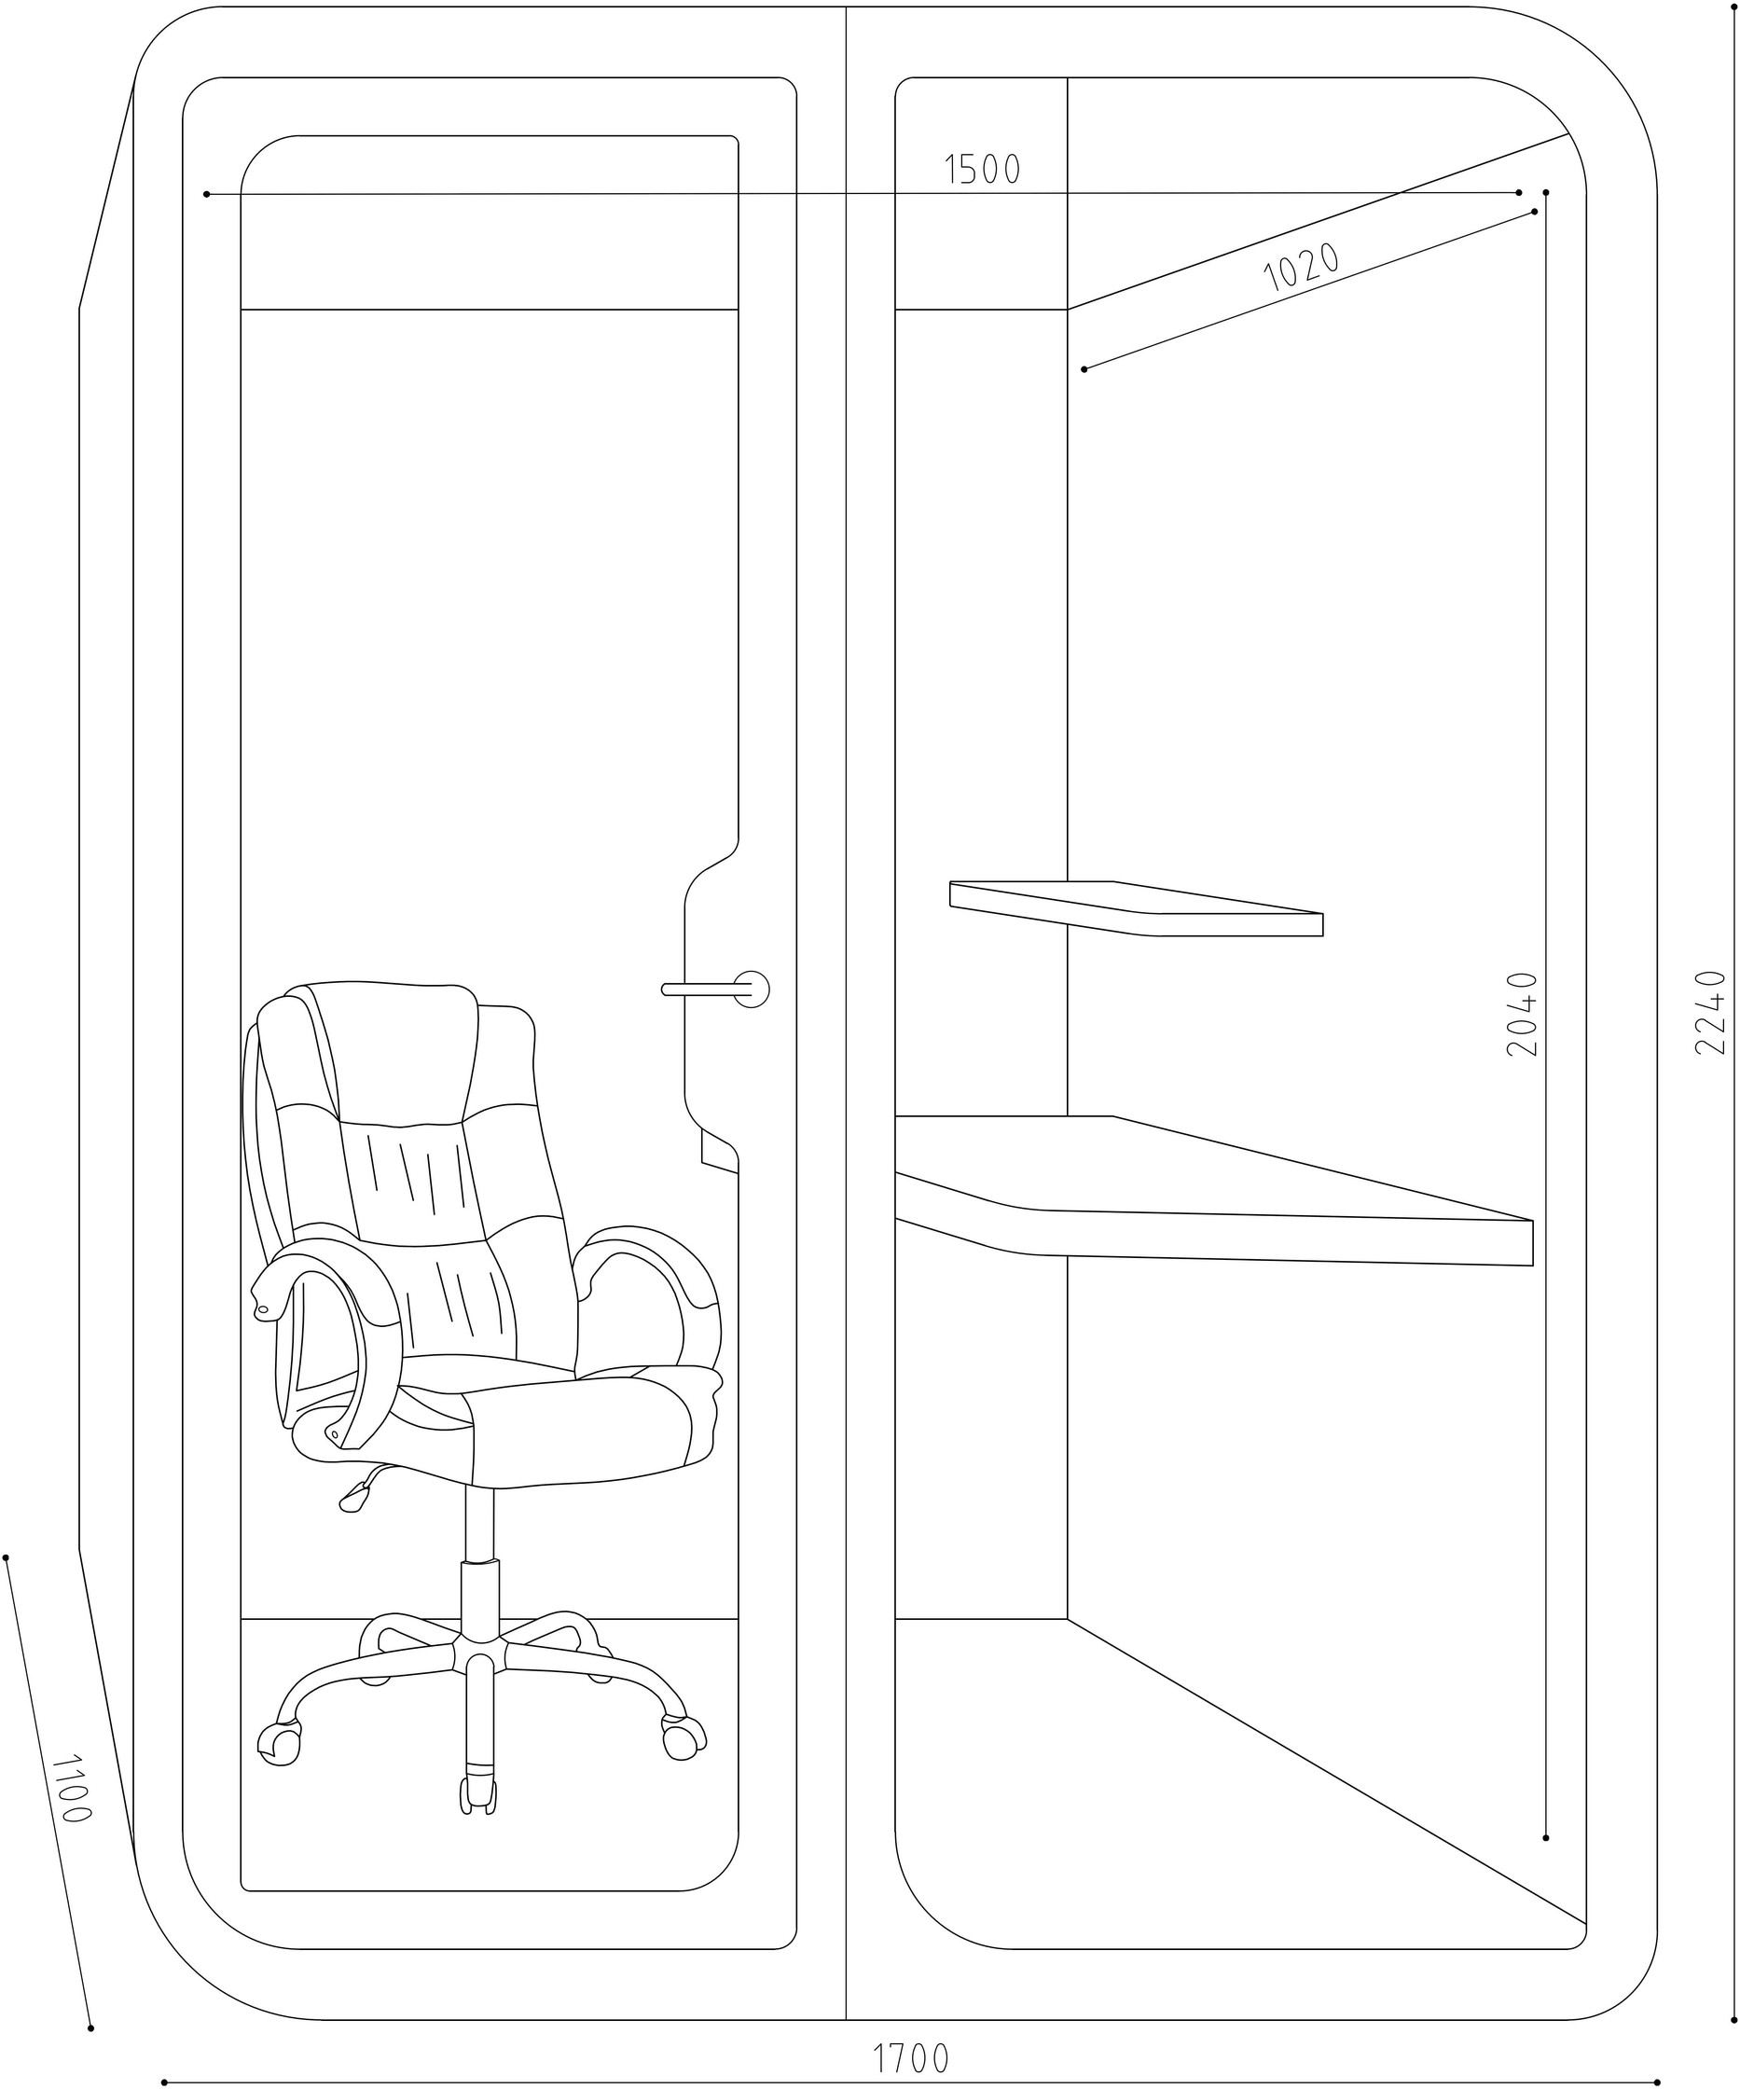
Moodular™ Uno +

Офисная капсула для 1

Moodular™ Uno + — это полноценный рабочий звукоизолированный кабинет, в котором можно автономно работать в полной концентрации.

В капсуле Uno + можно удобно разместить необходимые офисные принадлежности, периферийную технику и оборудование.

Цена: по запросу

Бессрочная гарантия
Регулярное ТО и апгрейды
Мощная шумоизоляция 50Дб
Абсолютная кастомизация
Световой диммер
Моментальная подзарядка
Умная электроника
Гибридная вентиляция
Сенсорное затемнение
Любой цвет внутри и снаружи
Габариты 90 x 102 x 204 см | внутри
110 x 110 x 224 см | снаружи
440кг — вес

Особенности Гибридная вентиляция
Датчик присутствия
Беспроводная подзарядка

Опции Магнитный офисный бандл
– цена по запросу
Световой диммер – цена по запросу
Сенсорное затемнение стекла,
одна секция – цена по запросу
Глухая стенка вместо стекла,
одна секция – цена по запросу

Комплектация Офисное кресло
Смарт-стол: USB + 220V
Полка для офисной периферии

